Получение композитов углеродных нанотрубок с WO₃ и Cu в водном сверхкритическом флюиде.
Смирнов А.С.
студент
Московский государственный университет имени М.В. Ломоносова, химический факультет, Москва, Россия
E–mail: prostreet02@rambler.ru
Углеродные нанотрубки (УНТ) являются перспективным материалом в самых различных областях из-за ряда уникальных свойств. Так, они обладают высокой механической прочностью, термической устойчивостью, высокой теплопроводностью и адсорбционной способностью, а также в зависимости от структуры могут обладать как электропроводными, так и полупроводящими свойствами. Благодаря этим характеристикам перспективно применение УНТ в качестве полупроводников, сорбентов, носителей катализаторов, различных легирующих добавок в сплавы и пластики.
Возможность модификации поверхности УНТ, приводит к изменению конечных свойств, что увеличивает сферу применения данного материала. Существуют несколько методов получения композитных материалов, на основе УНТ покрытых оксидами металлов, таких как химическое осаждение из газовой фазы, золь-гель метод или пропитка металлорганическими комплексами с последующим их разложением.
В нашей лаборатории был предложен метод получения композита с использованием сверхкритического флюида. Сверхкритический флюид обладает рядом уникальных свойств: низкой вязкостью, высоким коэффициентом диффузии, практически нулевым поверхностным натяжением, высокой растворяющей способностью. Широкая область рабочих температур и давлений, удовлетворяющих сверхкритическому состоянию, обеспечивает синтез различных наноструктурированных композитов.
Целью данной работы является получение композитных материалов на основе УНТ и металлов, а также изучения влияния условий синтеза на образование композита.
Методом каталитического пиролиза углеродсодержащих соединений были получены углеродные нанотрубки. Источником углерода являлся гексан.
В качестве сверхкритического флюида использовалась вода, так как она является простым, дешёвым и экологически чистым растворителем. В качестве источника металлов были взяты растворы нитрата меди (II) (Cu(NO₃)₂, с = 0,3 моль/л) и паравольфрамата аммония ((NH₄)₁₀[H₂W₁₂O₄₂]*4Н₂О, с = 0,01 моль/л). Синтез композита проводили при температуре 400 °C, давлении 25 MПа в течение 0,5-24 ч. Полученный композит был охарактеризован методом растровой электронной микроскопии и просвечивающей электронной микроскопии высокого разрешения (Рис. 1,2).
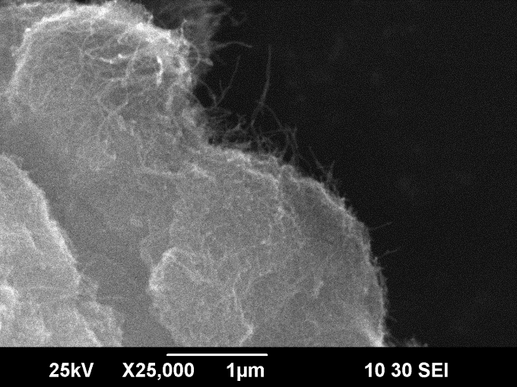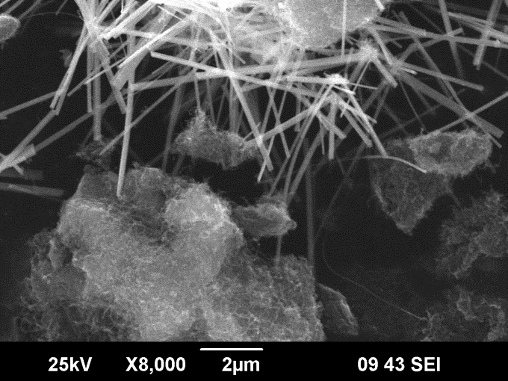
Рис. 1. УНТ/Cu. Рис. 2. УНТ/WO₃.

